 | 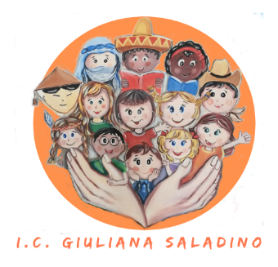 | 
Istituto Comprensivo Statale
“GIULIANA SALADINO”
Via Barisano da Trani ,7/9 – Tel.0916734993 – Fax 0916731608
90145 – P A L E R MO
Cod. Fiscale 80013800828 – CM PAIC897004
Osservatorio di Area Distretto 12 – Ambito territoriale 19
www.icgiulianasaladino.edu.it - Mail: paic897004@istruzione.it

Circolare n. 162/A.S. 2018-2019 Palermo, 01/04/2019
ALLE DOCENTI
AI DOCENTI
AI GENITORI

OGGETTO: Progetto Panormus: La scuola adotta la città.
Si informa che, in merito al progetto di cui all’oggetto, la nostra Istituzione Scolastica ha aderito con l’adozione di Villa Pottino, con l’adozione della Villetta Peppino Impastato e con “Adotta l’arte e le emozioni” per la scuola dell’infanzia (la data e il luogo devono ancora essere definite dal Comune di Palermo).
Il calendario delle adozioni è così stabilito:
- Venerdi 10 Maggio ore 9.00-13.00: adozione Villetta Peppino Impastato (seguirà circolare dettagliata sull’organizzazione della giornata)

- Sabato 11 e Domenica 12Maggio ore 9.00-13.00: Villa Pottino (scuola secondaria e quinte scuola primaria)
In occasione dell’adozione di Villa Pottino, si è ritenuto opportuno dedicare un giorno (sabato 11/05) alla vendita delle pigotte e dei manufatti realizzati dagli allievi nel corso dell’anno, il cui ricavato sarà devoluto all’Unicef. Nella stessa giornata avremo la collaborazione di rappresentanti del comitato.
Tutto il personale, genitori ed alunni sono invitati a partecipare.
Così come deliberato in sede collegiale, si invitano tutti i docenti a rendersi disponibili al fine della riuscita degli eventi, sia attraverso la partecipazione attiva alle giornate in questione, sia promuovendone la diffusione tra gli allievi e le famiglie.
Per il materiale da proporre agli allievi e per qualsiasi informazione si prega di rivolgersi alle FF.SS. prof.sse Martorana e Guglielmo.

Il Dirigente Scolastico
Prof. Giusto Catania
Firma autografa omessa ai sensi
dell’art. 3, comma 2, del D.L.vo n°39/1993

